**МИНИСТЕРСТВО ОБРАЗОВАНИЯ МОСКОВСКОЙ ОБЛАСТИ**

**Государственное бюджетное профессиональное образовательное  
учреждение Московской области  
«Авиационный техникум имени В.А. Казакова»**

ПЦК Профессионального цикла

Специальность: 09.02.07 Информационные системы и программирование

Квалификация: Программист

КУРСОВОЙ ПРОЕКТ (РАБОТА)

по междисциплинарному курсу  
МДК.01.01. Разработка программных модулей

(полное наименование МДК)

на тему: «Разработка backend для веб-конференций»

Специальность 09.02.07 Информационные системы и программирование

Выполнил  
Обучающийся 4 курса

группы ИП-1 Кирилов Назари Андреевич

преподаватель Громов Виталий Каприянович

*(подпись)* (Фамилия Имя Отчество)

Курсовая работа защищена с оценкой

(оценка прописью)

г. Жуковский, 2024г.

**МИНИСТЕРСТВО ОБРАЗОВАНИЯ МОСКОВСКОЙ ОБЛАСТИ**

**Государственное бюджетное профессиональное образовательное  
учреждение Московской области  
«Авиационный техникум имени В.А. Казакова»**

ПЦК Профессионального цикла

Специальность 09.02.07 Информационные системы и программирование

Квалификация Программист

УТВЕРЖДАЮ «__» 20__ г.

/ /

(дата) (подпись)

**ЗАДАНИЕ НА ВЫПОЛНЕНИЕ КУРСОВОГО ПРОЕКТА (РАБОТЫ)  
по междисциплинарному курсу**

**МДК.01.01. Разработка программных модулей**

***Студентке(ту)* Кирилову Назари Андреевичу**

Специальность **09.02.07 Информационные системы и программирование**

Группа ИП-1 курс 4

1. Тема Разработка backend для веб-конференций
2. Дата выполнения курсового проекта (работы) «30» ноября 2024 г.
3. Содержание курсового проекта (работы):

**Цель:** Создание backend для проекта по веб-конференциям

преподаватель Громов Виталий Каприянович

*(подпись)* (Фамилия Имя Отчество)

*Задание принято к исполнению* «30» ноября 2024 г.

(подпись обучающегося)

**СОДЕРЖАНИЕ**

ВВЕДЕНИЕ 4

Глава 1. Теоретическая часть 5

1.1. Введение в Fronted-разработку 5

1.2. Основы Web-дизайна 6

1.3. Адаптивный Web-дизайн 7

Глава 2. Практическая часть 9

2.1. Анализ требований 9

2.2. Создание проекта 9

2.3. Создание библиотеки 10

2.4 Создание стилей (styles.css) 13

ЗАКЛЮЧЕНИЕ 16

# ВВЕДЕНИЕ

В современном мире рестораны, кафе, буфеты и т.п становятся все более популярными, так как у многих людей нет времени на готовку или они просто не хотят ,или вовсе не умеют готовить. Для таких случаев существует Web-сайты с сетью ресторанов, они нужны для того ,что бы люди видели ,что есть в том или ином ресторане (меню, оформление, ср. чек за обед и т.п).

В данном проекте будет рассмотрен Web-сайт с сетью ресторанов “СавАнна”, ориентированного на ознакомление с ресторанами. Основное внимание уделяется разработке фронтенд-части, которая включает в себя структуру и стилизацию веб-страниц, навигацию между ними, а также взаимодействие с пользователем. Проект будет включать в себя несколько ключевых компонентов, среди которых главная страница, странницы с ресторанами и странницы с контактной информации(в разработке).

В ходе выполнения данного проекта мы будем использовать современные технологии веб-разработки, такие как HTML, CSS. Для оформления шрифтов можно будет использовать стили шрифтов из библиотеки Google Fonts, а также для корректного отображения и удобства использования сайта на различных устройствах, мы будем использовать медиа-запросы, позволяющие сайту корректно отображаться на различных устройствах.

Таким образом, основная цель данной курсовой работы – разработка и реализация функционального и удобного интерфейса Web-сайта “СавАнна”, который будет соответствовать современным требованиям потребителей и обеспечит комфортное взаимодействие с пользователями.

# Глава 1. Теоретическая часть

## Введение в Fronted-разработку

Frontend-разработка представляет собой создание визуальной части веб-приложений и сайтов, с которой взаимодействуют конечные пользователи. Эта область включает в себя множество аспектов, таких как дизайн интерфейса, верстка страниц, а также реализация функциональности, предоставляемой пользователям через браузер. Основные технологии, используемые в Frontend-разработке, включают HTML, CSS и JavaScript.

HTML (HyperText Markup Language) – это язык разметки, используемый для строительства веб-страницы. С его помощью создаются заголовки, параграфы, списки, гиперссылки и другие элементы, формирующие основу страницы (Рисунок 1.1.1).

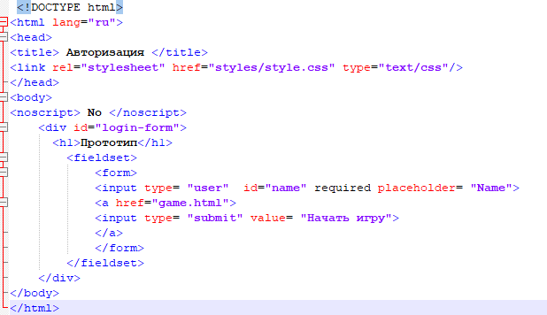

Рисунок 1.1.1 – Пример кода HTML

CSS (Cascading Style Sheets) — это каскадные таблицы стилей. Язык, который отвечает за описание внешнего вида HTML-документа. Подавляющее большинство современных веб-сайтов работают на основе связки HTML+CSS.(Рисунок 1.1.2)

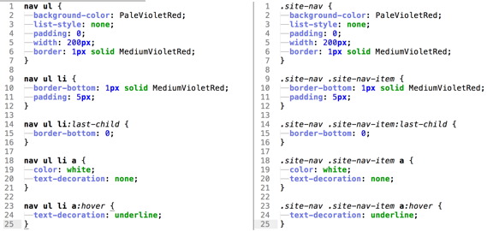

Рисунок 1.1.2 - Пример кода CSS

Вместе эти технологии создают полный фронтенд, ответственный за внешний вид и поведение веб-приложений.

## Основы Web-дизайна

Веб-дизайн играет ключевую роль в привлечении и удержании пользователей на сайте. Он включает в себя такие аспекты, как удобство навигации, визуальная иерархия, цветовая гамма и типографика.

Удобство навигации: Один из важнейших факторов, влияющих на пользовательский опыт. Пользователь должен легко ориентироваться на сайте, находить нужную информацию и переходить между страницами. Это достигается с помощью логической структуры меню, хорошо заметных ссылок и кнопок.

Визуальная иерархия: Это принцип размещения элементов на странице, который помогает направить внимание пользователей на важные части контента. Использование шрифтов, цветов и размеров помогает выделить заголовки, кнопки и другие ключевые элементы.

Типографика: Важный аспект веб-дизайна, который влияет на читаемость и восприятие текста. Правильный выбор шрифтов, их размеров и интервалов между строками способствует улучшению восприятия информации.

## Адаптивный Web-дизайн

Адаптивный веб-дизайн (Responsive Web Design) становится стандартом в разработке современных сайтов. Это подход, позволяющий веб-страницам адаптироваться к различным устройствам и разрешениям экранов. Он включает в себя использование гибких сеток, медиа-запросов и адаптивной графики.

Гибкие сетки: Создают динамические макеты, которые изменяют свои размеры в зависимости от размера экрана. Это позволяет избежать горизонтальной прокрутки и делает сайт более удобным для пользователей.

Медиа-запросы: CSS-правила, позволяющие применять различные стили в зависимости от характеристик устройства, на котором отображается сайт. Это ключевой элемент адаптивного дизайна, позволяющий изменять оформление и структуру сайта под разные экраны.

1. **Формы и взаимодействие с пользователем**

Создание форм является важной частью фронтенд-разработки, так как формы являются основным инструментом для сбора данных от пользователей. Они могут использоваться для регистрации, подписки на рассылки, обратной связи и иных взаимодействий.  
 **Валидация форм:** Для обеспечения корректности и полноты вводимых данных используется валидация как на стороне клиента (с помощью JavaScript), так и на стороне сервера. Это позволяет предотвратить ошибки и обеспечить качественное взаимодействие с пользователями. (Рисунок 1.4.1)

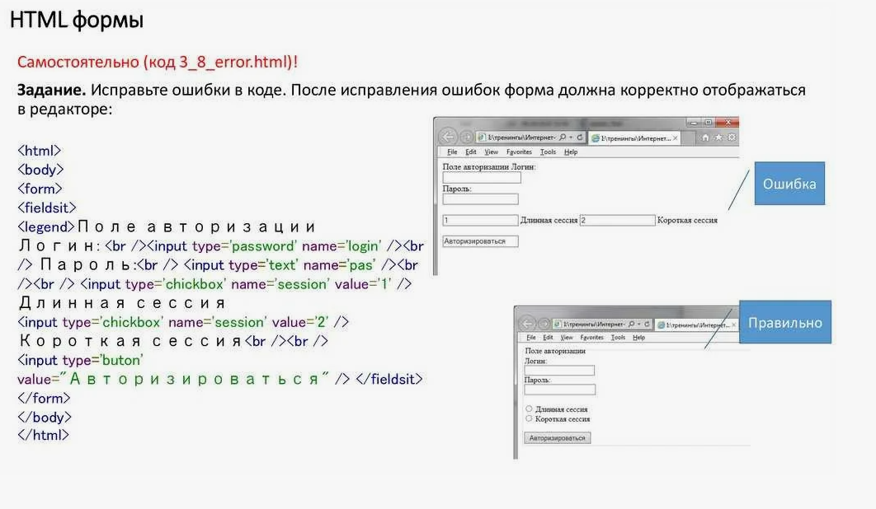

Рисунок 1.4.1 - Формы HTML

Фронтенд-разработка для Web-сайта сети ресторанов "СавАнна" включает в себя использование современных технологий и подходов, таких как HTML, CSS и JavaScript, а также ориентацию на дизайн, удобство навигации и пользовательский опыт. Понимание основ веб-дизайна, адаптивности и взаимодействия с пользователем имеет решающее значение для успешной реализации проекта, что, в свою очередь, обусловит конкурентоспособность интернет-магазина на рынке.

# Глава 2. Практическая часть

## Анализ требований

Перед началом разработки интернет-магазина необходимо определить ключевые страницы и их элементы:

* Главная страница ( О НАС)
* Ассортимент (в разработке)
* Отзывы (в разработке)
* Забронировать столик (в разработке)
* Наши клиенты (в разработке)
* Контакты (в разработке)
* Ra’men
* Слёзы Берёзы
* The Black Swan
* Москва – Дели
* Кавказская пленница
* Рукав
* Дядя Геральт
* Ikra
* Кусочки

## Создание проекта

Для начала необходимо создать проект. Для создания и написания Fronted мы будем использовать одну из популярных IDE Visual Studio Code. (VSC).

В начале открываем IDE(Рисунок 2.2.1).

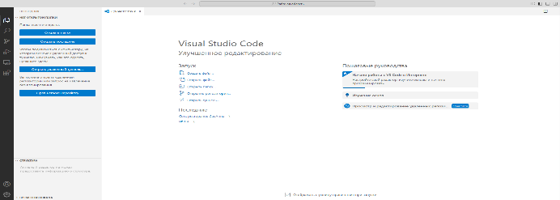

Рисунок 2.2.1 – Visual Studio Code

Далее мы создаем пустую папку в которой все будет сохранятся (желательно на английском языке). Далее нажимаем создать файл и пишем название нашего файла (на английском языке) “index.html”. И выбираем нашу пустую папку (рисунок 2.2.2):

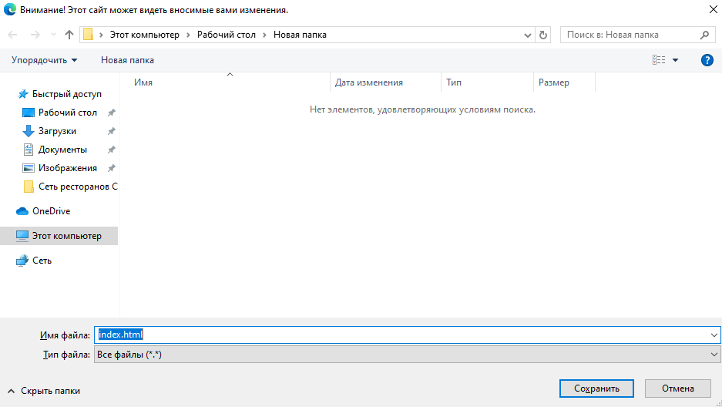

Рисунок 2.2.2- Создание файла

## Создание библиотеки

Начнем с создания структуры каталогов и файлов для нашего проекта. Для этого создадим папку проекта с именем “Сеть ресторанов СавАнна” и следующие подкаталоги и файлы (Рисунок 2.3.1):

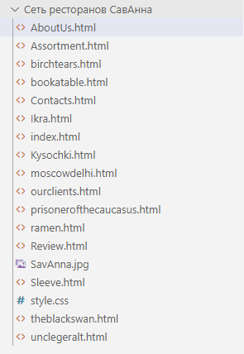

Рисунок 2.3.1- Подкаталоги и файлы проекта

Мы начнем с создания главной страницы index.html. В этом файле мы опишем структуру HTML. Для улучшения читаемости кода мы применим семантику страницы и для реализации навигации используем элемент <body> для обозначения верхней части страницы (Рисунок 2.3.2)

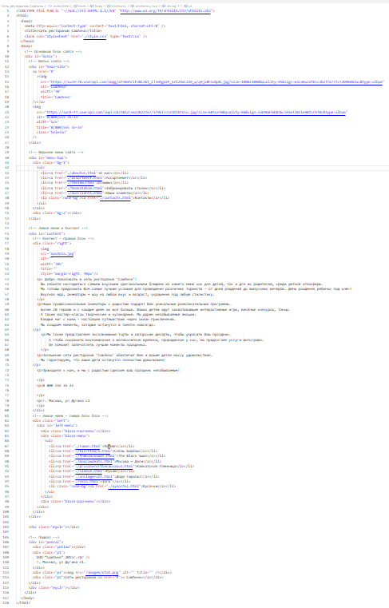

Рисунок 2.3.2- Элемент <body> с описанной навигацией

Также мы напишем переход по ссылкам в нашем сайте с помощью команды <href>(рисунок 2.3.3).

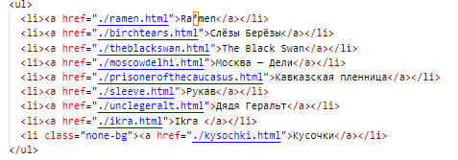

Рисунок 2.3.3- Элемент <href>

## Создание стилей (styles.css)

Далее создадим файл стилей styles.css, чтобы стилизовать элементы, которые мы создали в index.html и в дополнительных разделах. Для начала начнем с верхушки сайта (Рисунок 2.4.1):

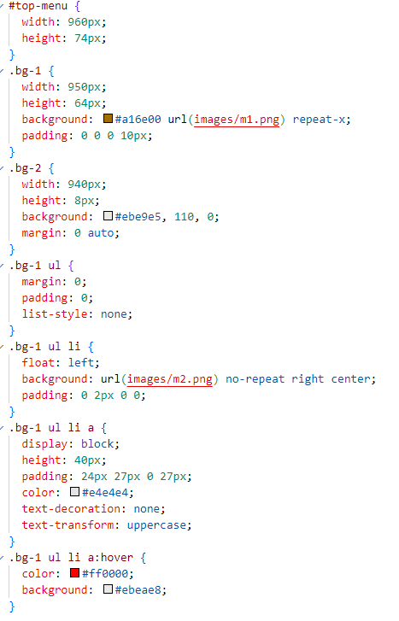

Рисунок 2.4.1 – Оформление <body> и вверхней секции

Так же делаем оформление левой панели (Рисунок 2.4.2):

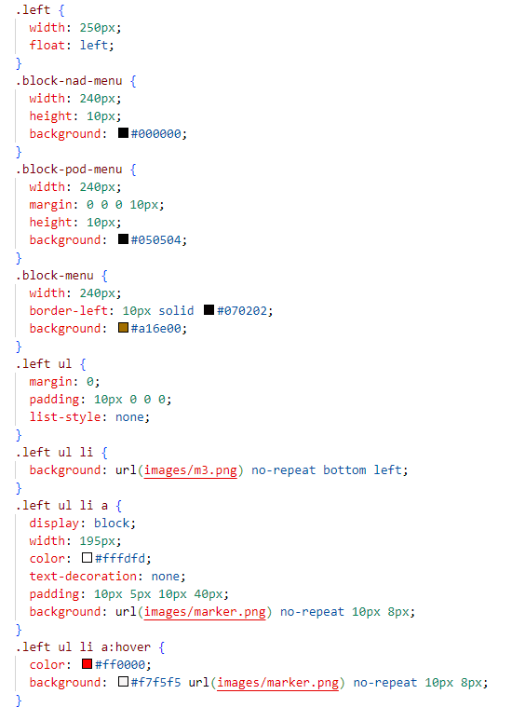

Рисунок 2.4.2- оформление левой панели

Далее последняя наша работа в style.css это создание нижней части сайта (рисунок 2.4.3).

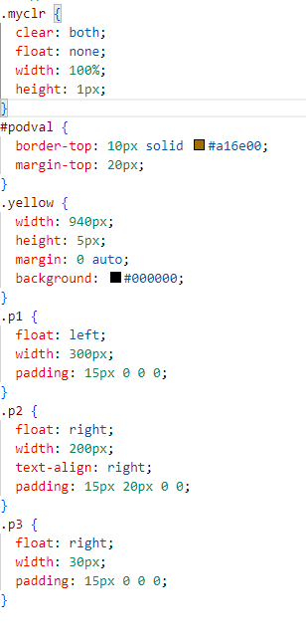

Рисунок 2.4.3- оформление нижней части сайта

На данном этапе все страницы созданы и стилизованы. Добавляем фотографии к карточкам товаров и тестируем Web-сайт на различных устройствах (мобильных и десктопных) для проверки отзывчивости. Также стоит удостовериться, что все ссылки на страницах работают корректно и ведут на остальные.

В результате работы мы создали упрощенный пример Web-сайта сети ресторанов «СавАнна» с использованием только HTML и CSS. В процессе разработки были реализованы основные страницы и компоненты, такие как body, href, а также информация о ресторанах.   
 Данный проект можно расширять, добавляя дополнительные функциональности, такие как JavaScript для динамичного управления контентом, а также серверные технологии для обработки данных и взаимодействия с базой данных. Тем не менее, базовая структура и оформление уже готовы к использованию и демонстрации.

# ЗАКЛЮЧЕНИЕ

В ходе выполнения данного проекта по созданию Web-сайта сети ресторанов «СавАнна» был осуществлен полноценный процесс разработки, начиная с анализа требований и проектирования структуры, заканчивая реализацией и тестированием интерфейса. В проекте активно использовались HTML и CSS, что позволило создать интуитивно понятный и визуально привлекательный интерфейс.

Основные компоненты, такие как body, href, информация о ресторанах, были созданы с учетом современных стандартов веб-дизайна. Благодаря использованию медиа-запросов удалось обеспечить отзывчивость страниц, что является критически важным для удобства пользователей на различных устройствах. Каждый элемент интерфейса был тщательно спроектирован, чтобы предоставить пользователям легкий доступ ко всем функциям Web-сайта.

Кроме того, в процессе работы над проектом были проанализированы успешные практики фронтенд-разработки, такие как применение семантической разметки, структурирование контента и организация навигации. Эти аспекты способствовали созданию более доступного и удобного сайта для пользователей с разными потребностями.

Полученные результаты не только продемонстрировали основные принципы работы с HTML и CSS, но и послужили основой для дальнейшего изучения более сложных технологий и подходов в веб-разработке, таких как JavaScript для динамического взаимодействия и различные фреймворки для создания клиентских приложений.

В заключение, разработка Web-сайта сети ресторанов «СавАнна» подтвердили важность применения комплексного подхода, включая проектирование, верстку и стилизацию, что в итоге обеспечивает не только функциональность, но и высокую эстетическую ценность веб-приложения. Проект служит отличной основой для дальнейшего расширения функциональности и улучшения пользовательского опыта.

СПИСОК ИСПОЛЬЗУЕМЫХ ИСТОЧНИКОВ

DevDocs - https://devdocs.io

ray.so - https://ray.so/#code=Cg

roadmap.sh - https://roadmap.sh

Carbon - https://carbon.now.sh

MetaTags - https://metatags.io

YouTube - https://www.youtube.com

LabmdaTest - https://www.lambdatest.com

Small Dev Tools - https://smalldev.tools

resume.io - https://resume.io

daily.dev - https://app.daily.dev/onboarding

Showwcase - https://www.showwcase.com

CSS-Tricks - https://css-tricks.com

Medusa - https://medusajs.com

SmartMockups - https://www.canva.com/restricted-access/

Profile Pic Maker - https://pfpmaker.com

Storytale - https://storytale.io

readme.so - <https://readme.so/ru>

Peppertype - https://www.peppercontent.io/peppertype-ai/

synthesia - <https://www.synthesia.io>

ProgrammerHumor - https://programmerhumor.io

Code Beautify - https://codebeautify.org

overAPI - https://overapi.com

Responsively - https://responsively.app

[Color Hunt](https://colorhunt.co/) - <https://colorhunt.co>

[Logo Ipsum](https://logoipsum.com/) - https://logoipsum.com

[Undesign](https://undesign.learn.uno/) - https://undesign.learn.uno